CARA INSTALL LIBRARY PYTHON DI THONNY IDE

Note : pastikan koneksi internet terhubung

Klik Tools > Manage Packages

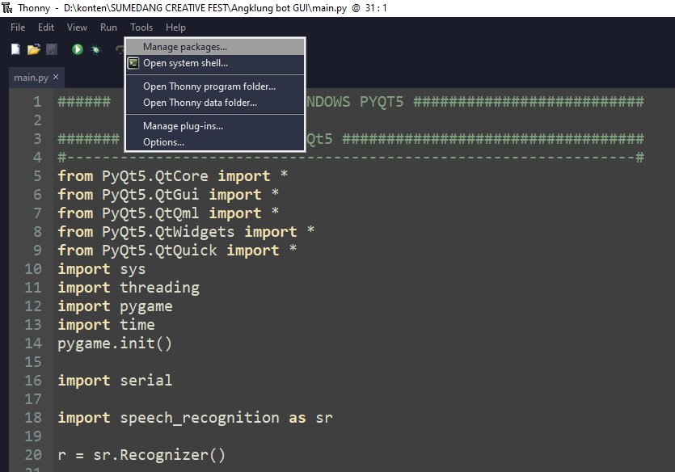

* Install PyQt5 (Untuk Membuat Tampilan GUI)

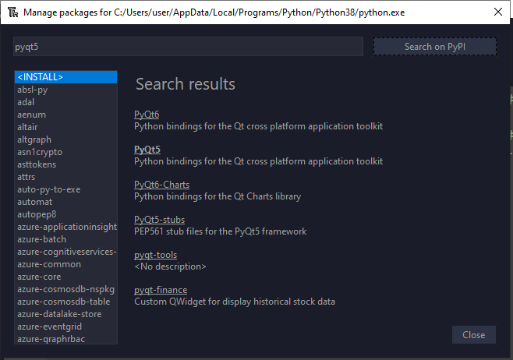

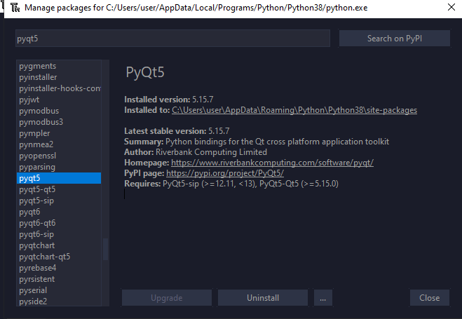

* Install Pygame (Untuk Membaca Joystick)

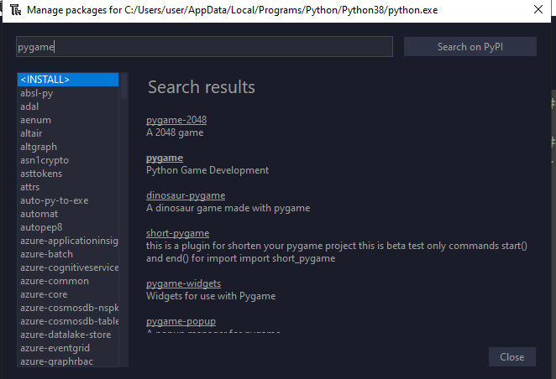

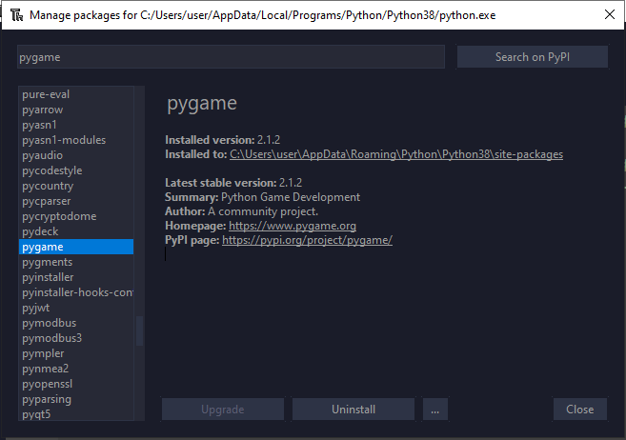

* Install pyAudio (Untuk Menerima Suara)

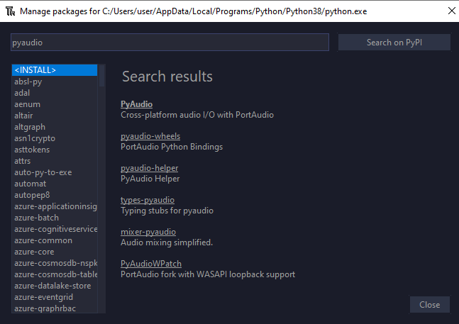

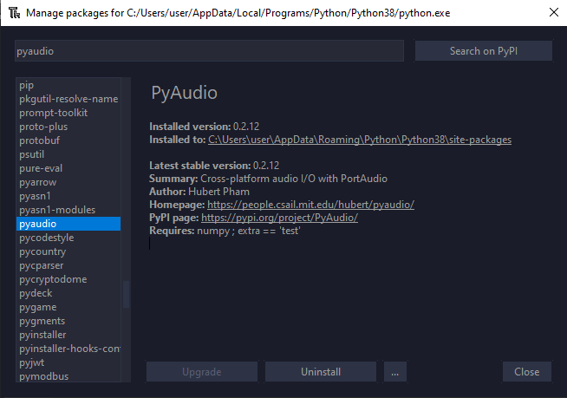

* Install SpeechRecognition (Untuk Mengkonversi suara ke teks)

